江苏省2015年高考一轮复习备考试题
统计
一、填空题
1、（2014年江苏高考）在底部周长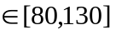的树木进行研究，频率分布直方图如图所示，则在抽测的60株树木中，有 ▲ 株树木的底部周长小于100cm.
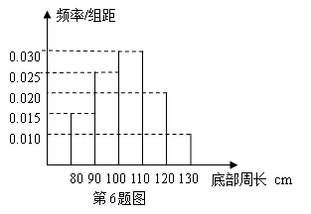
2、（2013年江苏高考）抽样统计甲、乙两位设计运动员的5此训练成绩（单位：环），结果如下：
运动员 | 第1次 | 第2次 | 第3次 | 第4次 | 第5次
甲 | 87 | 91 | 90 | 89 | 93
乙 | 89 | 90 | 91 | 88 | 92
则成绩较为稳定（方差较小）的那位运动员成绩的方差为 。
3、（2012年江苏高考）某学校高一、高二、高三年级的学生人数之比为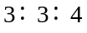，现用分层抽样的方法从该校高中三个年级的学生中抽取容量为50的样本，则应从高二年级抽取 ▲ 名学生．
4、（2015届江苏南京高三9月调研）某学校高一、高二、高三年级的学生人数之比为4：3：3，现用分层抽样的方法从该校高中三个年级的学生中抽取容量为80的样本，则应从高一年级抽取 ▲ 名学生．
5、（2015届江苏南通市直中学高三9月调研）某大学共有学生5600人，其中专科生1300人，本科生3000人，研究生1300人，现采用分层抽样的方法，抽取容量为280的样本，则抽取的本科生人数为 ▲ ．
6、（南京市2014届高三第三次模拟）某地区对两所高中学校进行学生体质状况抽测，甲校有学生800人，乙校有学生500人，现用分层抽样的方法在这1300名学生中抽取一个样本．已知在甲校抽取了48人，则在乙校应抽取学生人数为 ▲
7、（苏锡常镇四市2014届高三5月调研（二））样本容量为100的频率分布直方图如右图所示，由此估计样本数据落在[6，10]内的频数为 ▲
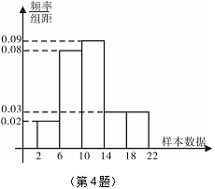
8、（南京、盐城市2014届高三第二次模拟（淮安三模））某地区教育主管部门为了对该地区模拟考试成绩进行分析，随机抽取了150分到450分之间的1000名学生的成绩，并根据这1000名学生的成绩画出样本的频率分布直方图(如图)，则成绩在[300，350)内的学生人数共有 ▲ ．
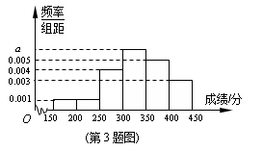
9、（2014江苏百校联考一）一个社会调查机构就某地居民的月收入调查了10 000人，并根据所得数据画了样本的频率分布直方图（如下图）．为了分析居民的收入与年龄、学历、职业等方面的关系，要从这10 000人中再用分层抽样方法抽出100人作进一步调查，则在［2500，3000）（元）月收入段应抽出 人．
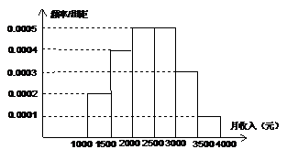
10、（2014南通二模）从编号为0，1，2，…，79的80件产品中，采用系统抽样的
方法抽取容量是5的样本，若编号为28的产品在样本中，则
该样本中产品的最大编号为 ▲ ．
11、（苏锡常镇四市2014届高三3月调研（一））一个容量为20的样本数据分组后，分组与频数分别如下：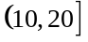，2；
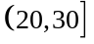，3；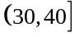，4；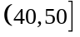，5；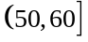，4；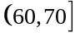，2．则样本在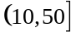上的频率是 ▲ ．
12、（南京、盐城市2014届高三第一次模拟）若一组样本数据，，，，的平均数为，则该组数据的方差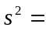
13、如图是某青年歌手大奖赛上七位评委为甲、乙两名选手打出的分数的茎叶图(其中m为数字0～9中的一个)，去掉一个最高分和一个最低分后，甲、乙两名选手得分的平均数分别为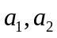，则的大小关系是_____________(填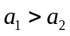，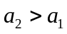，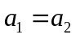)
．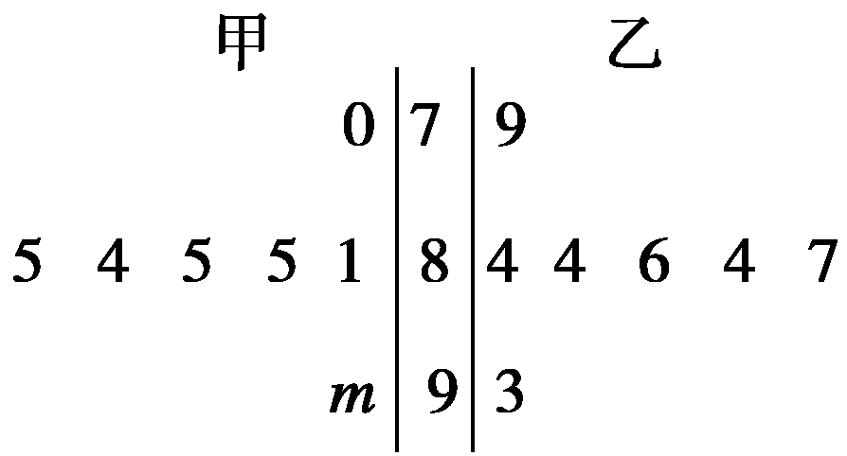
14、甲和乙两个城市去年上半年每月的平均气温（单位：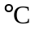）用茎叶图记录如下，根据茎叶图可知，两城市中平均温度较高的城市是_____________，气温波动较大的城市是____________.
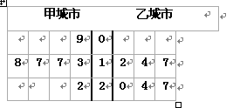
15、某单位为了了解用电量y度与气温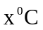之间的关系，随机统计了某4天的用电量与当天气温，并制作了对照表：
气温(⁰C) | 18 | 13 | 10 | -1
用电量(度) | 24 | 34 | 38 | 64
由表中数据得线性回归方程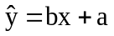中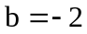，预测当气温为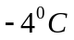
时，用电量的度数约为____▲____.

二、解答题
1、已知z，y之间的一组数据如下表：
x | 1 | 3 | 6 | 7 | 8
y | 1 | 2 | 3 | 4 | 5
(1)从x ,y中各取一个数，求x+y≥10的概率；
(2)对于表中数据，甲、乙两同学给出的拟合直线分别为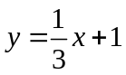与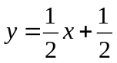，试利
用“最小平方法(也称最小二乘法)”判断哪条直线拟合程度更好.

2．某农科所对冬季昼夜温差大小与某反季节大豆新品种发芽多少之间的关系进行分析研究，他们分别记录了12月1日至12月5日的每天昼夜温差与实验室每天每100颗种子中的发芽数，得到如下资料：
日 期 | 12月1日 | 12月2日 | 12月3日 | 12月4日 | 12月5日
温差（°C） | 10 | 11 | 13 | 12 | 8
发芽数（颗） | 23 | 25 | 30 | 26 | 16
该农科所确定的研究方案是:先从这五组数据中选取2组，用剩下的3组数据求线性回归方程，再对被选取的2组数据进行检验．
（1）求选取的2组数据恰好是不相邻2天数据的概率；
（2）若选取的是12月1日与12月5日的两组数据，请根据12月2日至12月4日的数据，求出y关于x的线性回归方程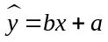；
（3）若由线性回归方程得到的估计数据与所选出的检验数据的误差均不超过2颗，则认为得到的线性回归方程是可靠的，试问（2）中所得的线性回归方程是否可靠?

3.某校从参加高一年级期末考试的学生中抽出60名学生，并统计了他们的物理成绩（成绩均为整数且满分为100分），把其中不低于50分的分成五段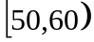，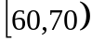…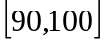后画出如下部分频率分布直方图．观察图形的信息，回答下列问题：
（1）求出物理成绩低于50分的学生人数；
(2)估计这次考试物理学科及格率（60分及
以上为及格）
(3) 从物理成绩不及格的学生中任选两人，
求他们成绩至少有一个不低于50分的概率．
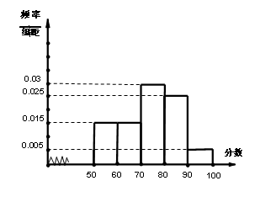
参考答案
一、填空题
1、24 2、
3、15 4、32 5、150 6、30 7、32 8、300 9、25 10、76．
11、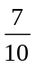 12、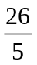 13、 14、乙，乙 15、68

二、解答题
1、【解】（1）从x,y各取一个数组成数对(x ,y)，共有25对，……………………………2分
其中满足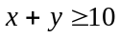的有，共9对…5分
故所求概率为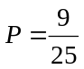，所以使的概率为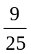．…………………………… 7分
（2）用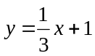作为拟合直线时，所得值与的实际值的差的平方和为
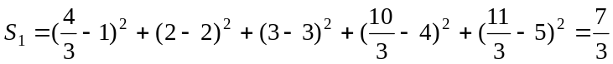．………………………10分
用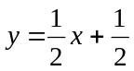作为拟合直线时，所得值与的实际值的差的平方和为
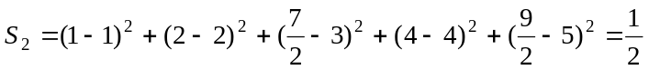．………………………12分
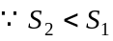，故用直线拟合程度更好．……………………………14分

2、解：（1）设抽到不相邻两组数据为事件，因为从5组数据中选取2组数据共有10种情况，每种情况都是等可能出现的，其中抽到相邻两组数据的情况有4种， ………………2分
所以 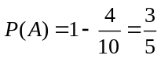．………………………………………………4分
答：略． ………………………………………………………………5分
（2）由数据，求得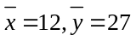．……………………………………………7分
由公式，求得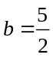，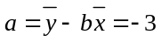． ………………………………9分
所以y关于x的线性回归方程为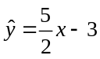． …………………………10分
（3）当x=10时，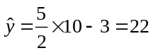，|22－23|＜2；………………………12分
同样，当x=8时，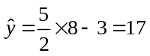，|17－16|＜2．……………………14分
所以，该研究所得到的线性回归方程是可靠的． ……………………15分
3、解： （1）因为各组的频率和等于1,故低于50分的频率为：
所以低于50分的人数为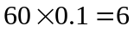（人）………………………………………….5分
（2）依题意，成绩60及以上的分数所在的第三、四、五、六组（低于50分的为第一组），
频率和为
所以，抽样学生成绩的合格率是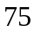%.
于是，可以估计这次考试物理学科及格率约为%……………………………………9分.
（3）“成绩低于50分”及“[50,60)”的人数分别是6,9。所以从成绩不及格的学生中选两人，他们成绩至少有一个不低于50分的概率为：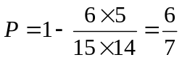 ……………14分

